Сценарий гибридного урока по теме: Клетка - наименьшая единица строения. Строение клетки под световым микроскопом: клеточная оболочка, цитоплазма, ядро. Жизнедеятельность организмов. ЛР Изучение клеток кожицы чешуи лука с помощью лупы и микроскопа
- Тип урока: гибридный урок по модели перевернутого обучения
Цель урока: Сформировать представление о строении клеток
Задачи:
Обучающая: изучить строение клеток.
Развивающая: продолжить развитие умений учащихся самостоятельно использовать информацию, делать выводы, выражать и обосновывать собственное мнение, получать информацию из дополнительных источников; развивать образную память, логическое мышление, речь учащегося.
Воспитывающая: продолжить развивать способность самостоятельной работы с учебником, активное умение слышать выступающих, умение доброжелательно и корректно комментировать несогласие с выступающими, работу в группах.
Планируемые результаты урока:

Предметные:

- знать строение клетки;

- рассмотреть органоиды клетки и их роль в клетке;

- отличать клетки бактериальные клетки от клеток растений, грибов и животных.

Метапредметные:

- регулятивные:- самостоятельно определять цели учебной деятельности, искать пути решения проблемы и средства достижения цели;

- участвовать в групповом обсуждении проблемы, интересоваться мнением других и высказывать свое;

- коммуникативные:- обсуждать информацию в рабочих группах;

- выслушивают мнения товарищей, и обосновывать свое мнение;

- выражать свои мысли и идеи.

- познавательные:- работать с учебником;

- замечают различия;

- составлять опорные схемы;

- работать с информационными текстами;

- объяснять значения новых слов;

- сравнивать и выделять признаки;

- уметь использовать графические организаторы, символы, схемы для структурирования информации.

Личностные:

- осознавать неполноту знаний, проявлять интерес к новому содержанию;

- устанавливать связь между целью деятельности и ее результатом;

- оценивать собственный вклад в деятельность группы.

Формирование УУД:

Познавательные УУД

Продолжить формирование умения работать с учебником.
Используют текст, для осмысления информации - сравнивают и выделяют признаки

Продолжить развивать навыки организации информации с помощью графических схем и символов для структурирования информации.

Коммуникативные УУД

Продолжить формирование умения самостоятельно организовывать учебное взаимодействие при работе в группе (паре).

Продолжить формирование умения слушать товарища и обосновывать свое мнение.

Продолжить развивать умения выражать свои мысли и идеи.

Регулятивные УУД

Продолжить формирование умения самостоятельно обнаруживать и формулировать учебные проблемы, определять цель учебной деятельности (формулировка вопроса урока), выдвигать теории.

Продолжить формирование умения участвовать в коллективном обсуждении проблемы, интересоваться мнением других, высказывать собственное мнение.

Продолжить формирование умения определять критерии изучения строения клетки.

Продолжить формирование умения совершенствовать самостоятельно выработанные критерии оценки в диалоге с учителем.

Продолжить формирование умения работать по плану, сверять свои действия с целью и при необходимости исправлять ошибки самостоятельно.

Продолжить обучение основам самоанализа, самооценки и взаимооценки.

Личностные УУД

Создание условий (ДЗ) к саморазвитию и самообразованию на основе мотивации к обучению и самопознанию.

Осознавать неполноту знаний, проявлять интерес к новому содержанию

Устанавливать связь между целью деятельности и ее результатом

Оценивать собственный вклад в работу группы.

Формы работы: индивидуальная, фронтальная, групповая.

Методы: частично - поисковый.

Основные термины и понятия: оболочка, цитоплазма, ядро, пластиды, вакуоли.
Ход работы
1.Организационный этап Здравствуйте ребята! Сегодня на уроке ваша активность и умение работать в группах. Думаю, у нас все получится!
2. Актуализация знаний учащихся
– Что нужно для строительства красивого кирпичного дома?
(Кирпичи – это основа для строительства дома.)
Так и растение состоит из множества кирпичиков - клеток. С помощью каких приборов можно изучать клетки? (С помощью микроскопа).
Назовите основные части микроскопа?
3. Проверка изученного материала
Игра «Да» или «Нет»
- Лупа – самый простой увеличительный прибор. ДА
- Клетка – структурная единица живого организма. ДА
- Цитоплазма – бесцветное тягучее вещество, которое медленно движется в клетке. ДА
- Митохондрии называют «энергетическими станциями» клетки. ДА
- Функция ядра – это хранение генетической информации. ДА
- 13.Все живые организмы имеют клеточное строение. НЕТ
- В клетке бактерий есть ядро. НЕТ
- Жизнедеятельность организма полностью зависит от жизнедеятельности его клеток. ДА
- Цитология – наука о клетке. ДА
Ключевое слово «КЛЕТКА»
Первым увидел клетки Гук в 1665 году. Он рассматривал под микроскопом растительные ткани и стволы деревьев. На срезе растительный пробки он выявил структуру похожую на ячейки и назвал их клетками.
Его выбор пал именно на пробку, потому что учёного заинтересовало, по каким причинам пробковое дерево так хорошо плавает.
Эти ячейки получили название “клетки”. Позднее ученые установили, что тела растений, животных и человека состоят из клеток.

4. Формулирование темы и цели урока
Ребята, посмотрите на все многообразие этих клеток, они отличаются друг от друга?
- конечно, они отличаются размерами, строением. (Изображение клеток растений, животных, грибов, бактерий) Некоторые клетки - это организмы, другие объединяются в группы и распределяют функции, образуя многоклеточные организмы.
О чём сегодня мы будем говорить на уроке?
- о строении клеток и узнаем, чем они отличаются.
Молодцы.
Подберите научное название. Запишем тему урока. «Строение клетки»
Как вы думаете: какова цель сегодняшнего урока? (Ответы.)
Цель нашего урока: познакомиться со строением растительной клетки. Сформировать представление о строении клеток.

Физкультминутка

5. Использование на уроке трёх стилей обучения:
А сейчас, ребята, мы разделимся на три группы и будем выполнять задания, а затем поменяемся.
Визуальный стиль обучения | Аудиальный стиль обучения | Кинестетический стиль обучения
-Просмотр фильма « Строение клетки» https://resh.edu.ru/subject/lesson/7848/main/311273/  Завершаем тестом на РЭШ  https://resh.edu.ru/subject/lesson/7848/train/311274/  -Демонстрация лабораторной работы учителем  -Готовый микропрепарат «Клетка лука»  -Наглядные пособия - клетка | -Сообщения учащихся о строение клеток  -Работа с учебником  -Устные объяснения  учителя | -Лабораторная работа №2 по теме: «Изучение клеток растений» (Приложение)  -Самостоятельно приготовить микропрепарат «Клетка лука»

Усвоение идет успешнее, если используются различные системы кодирования:
· идет работа над терминологией - оболочка, цитоплазма, ядро, пластиды, хлоропласты, вакуоли;
· строится модель (план, рисунок, чертеж, формула, схема взаимосвязей объектов);
Материал усваивается лучше, если детей условно «разбить» на три группы. После группы меняются местами.
Ученики зарисовывают клетку
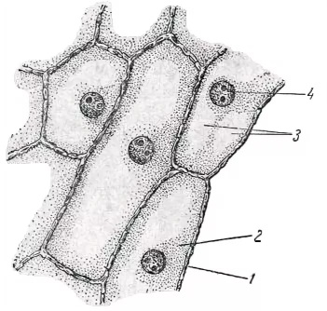
6. Итоги работы. Рефлексия. Ребята, вы сегодня самостоятельно выполняли работу по изучению строения клетки, скажите, все клетки имеют что – то схожее? – да, ядро, цитоплазму и мембрану.
Сдайте тетради для лабораторных работ.
Д/З.

7. Самоанализ урока биологии
Тема: Строение клетки. 5 класс.
Цели урока достигнуты благодаря использованию различных форм работы на уроке: визуальный, аудиальный, кинестетический. Взаимосвязь образовательных технологий, методов обучения, элементов урока, а также учета учебных и психологических особенностей ученика способны привести к высоким образовательным результатам. Содержание урока соответствует теме и целям. Структурные элементы урока взаимосвязаны, осуществлялся логичный переход от одного этапа к другому.
На уроке целесообразно использовать наглядные пособия, дидактический материал, технические средства обучения, что способствует активизации познавательной деятельности ученика на уроке, созданию ситуации успеха, формированию интереса к изучению материала темы.
Темп урока оптимально учтен. Время учебной деятельности на уроке распределено рационально. Смена видов деятельности не позволит вызвать у учеников умственное напряжение, напряжение глаз. Плотность урока достаточная.

Приложение
Лабораторная работа №3 «Изучение клеток кожицы чешуи лука под лупой и микроскопом (на примере самостоятельно приготовленного микропрепарата)»
Цель: Изучить клетки кожицы лука под лупой и микроскопом
Материалы и оборудования: микроскоп, лупа, набор лабораторного оборудования (предметное и покровное стекла, игла, пинцет, пипетка), раствор йода, салфетка, шпатель, сочные чешуи лука.
Ход работы:

1.Приготовьте микропрепарат кожицы лука.
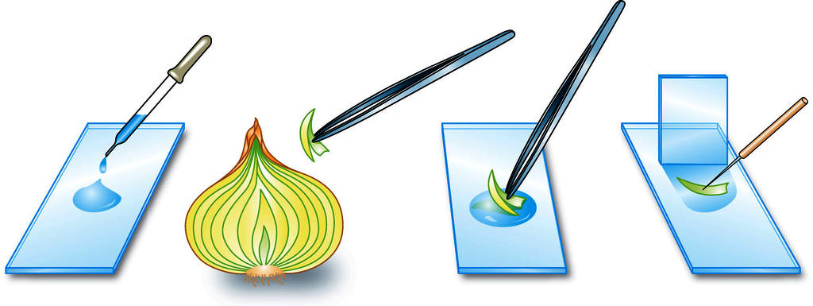
Рисунок 1. Последовательность приготовления микропрепарата кожицы чешуи лука
- Нанесите 1-2 капли слабого раствора йода на предметное стекло.
- Препаровальной иглой снимите кожицу с внутренней поверхности чешуи лука.
- Положите кусочек кожицы в каплю слабого раствора йода и осторожно расправьте кожицу препаровальной иглой.
- Накройте кожицу покровным стеклом.

2.Рассмотрите приготовленный препарат под микроскопом. Зарисуйте в тетрадь 2-3 клетки чешуи лука и обозначьте: ядро, оболочку (клеточную стенку), цитоплазму, вакуоль с клеточным соком.

3. Посмотрите на кожицу чешуи лука, через лупу. Зарисуйте.

Вывод:_____________________________________________________________________________________________________________________________________________________________________________________________________________________________________________________________________________________________________________________________________________

